（1）扫描报名二维码，查看相关报名信息；
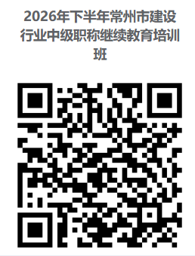
（2）点击下方的“报名”，
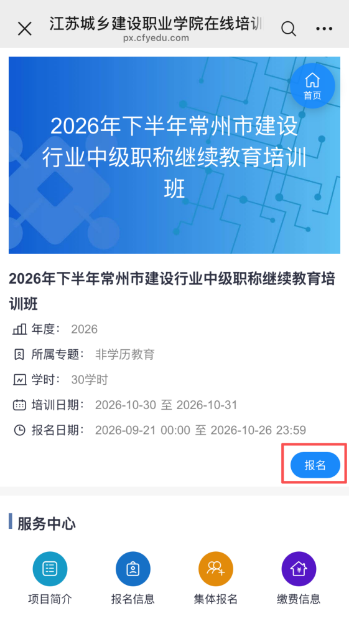
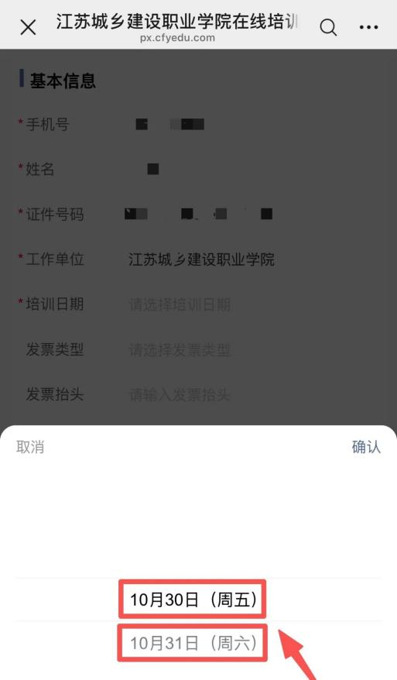
选择培训日期

- 填写本人基本信息，手机号一定填写本人正确号码，以便后续能准确接收培训通知和相关信息。确认信息无误，点击下方“提交”按钮。企业统一报名也可以点击下方“集体报名”，为多人统一报名，统一缴费。

（4）点击下方“支付”按钮后跳出“报名成功”对话框。
发票开具：项目服务中心-发票信息-点击“去申请”。（请准确填写开票信息）
